**在线考试操作手册**

**一、电脑端**

设备要求：电脑必须配有摄像头,建议学生使用谷歌浏览器。（若电脑没有摄像头请使用手机端学起PLUS考试）

学生登录平台后具体操作如下：

1、登录学生平台，点击考试按钮，然后选择在线考试。

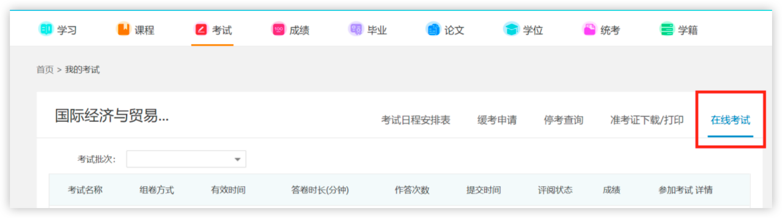

2、考生所有已安排考试的课程名称、有效时间会在页面展现，在规定的时间范围内学这门课程的就可以在学生平台点击【参加考试】按钮参加考试了。

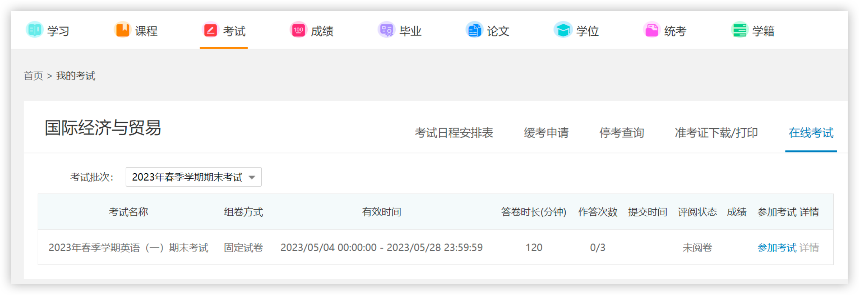

3、考生点击参加某门课程考试按钮，这时会出现“考生须知”弹窗，请认真阅读并点击确定。

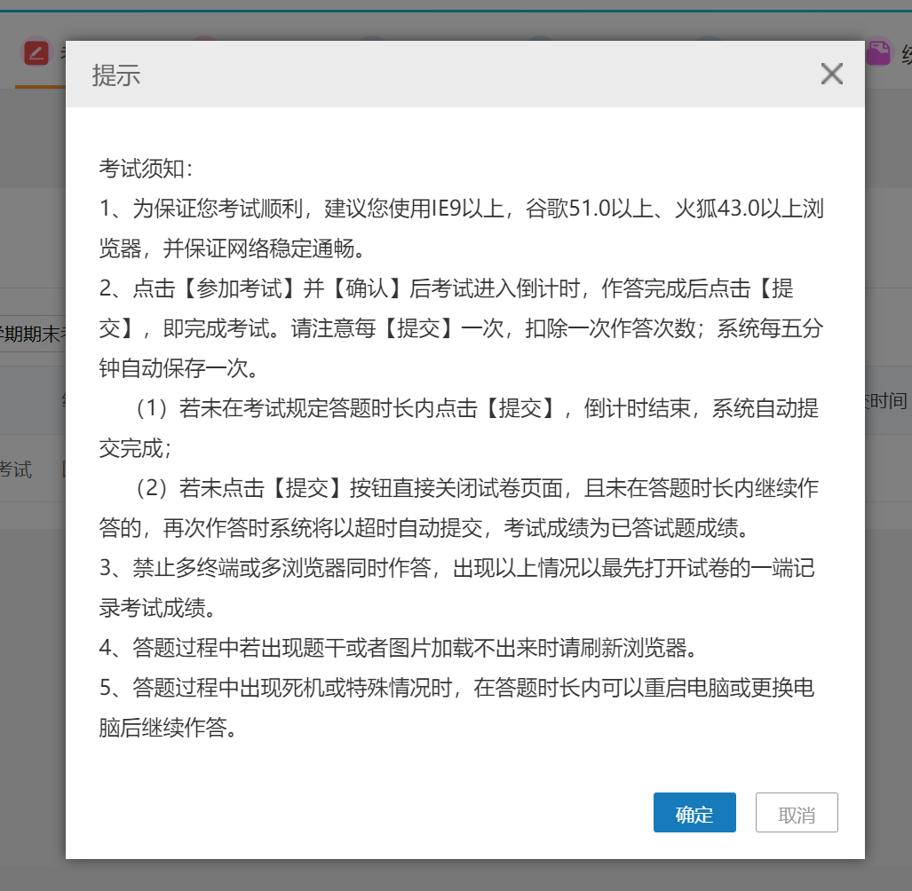

4、考前环境验证



5、进行人脸识别

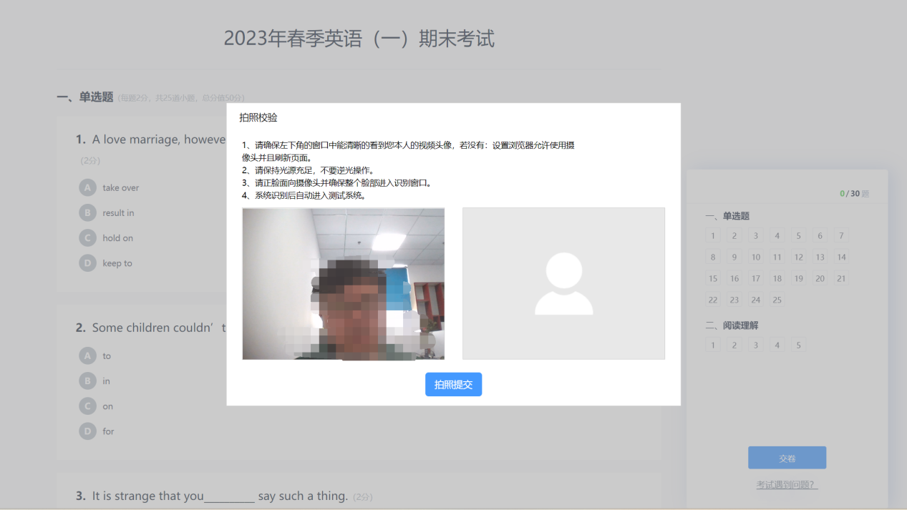

6、进行答题，考试过程中平台也会持续采集人脸。

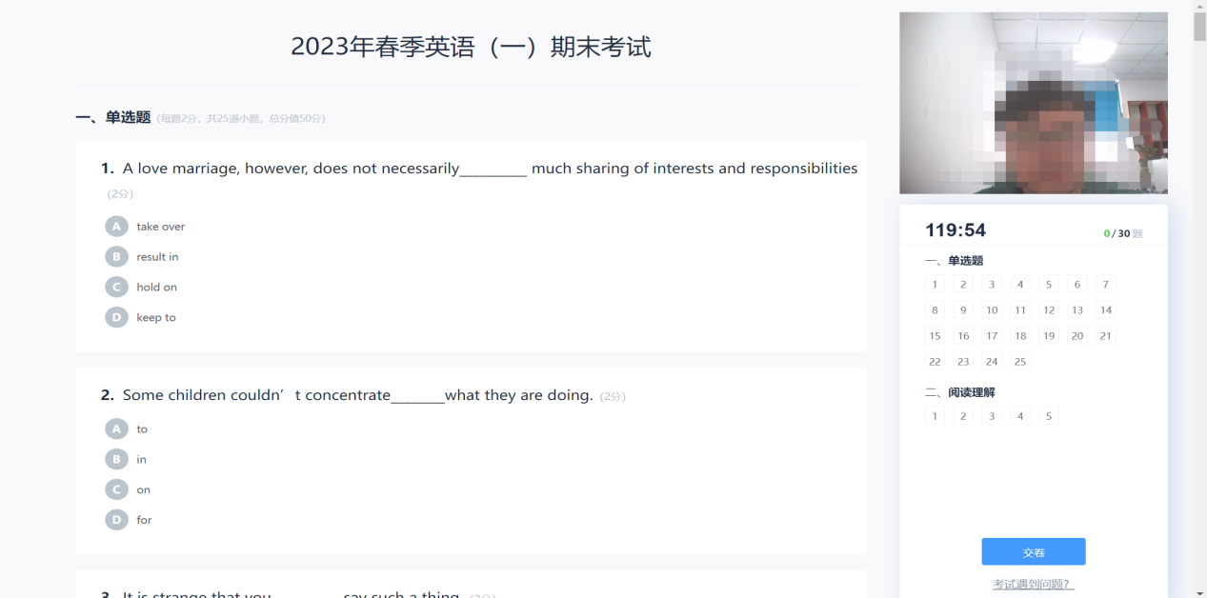

7、答题后点击交卷；

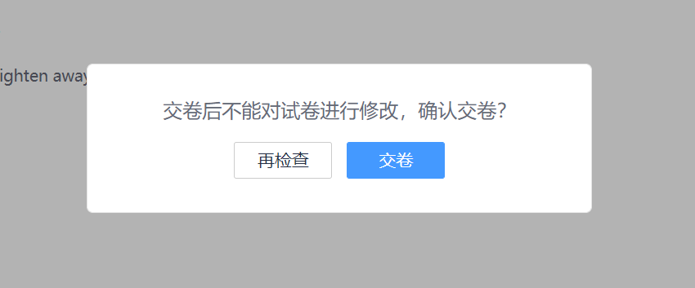

1. 交卷时也将进行人脸识别，拍照提交后完成交卷。

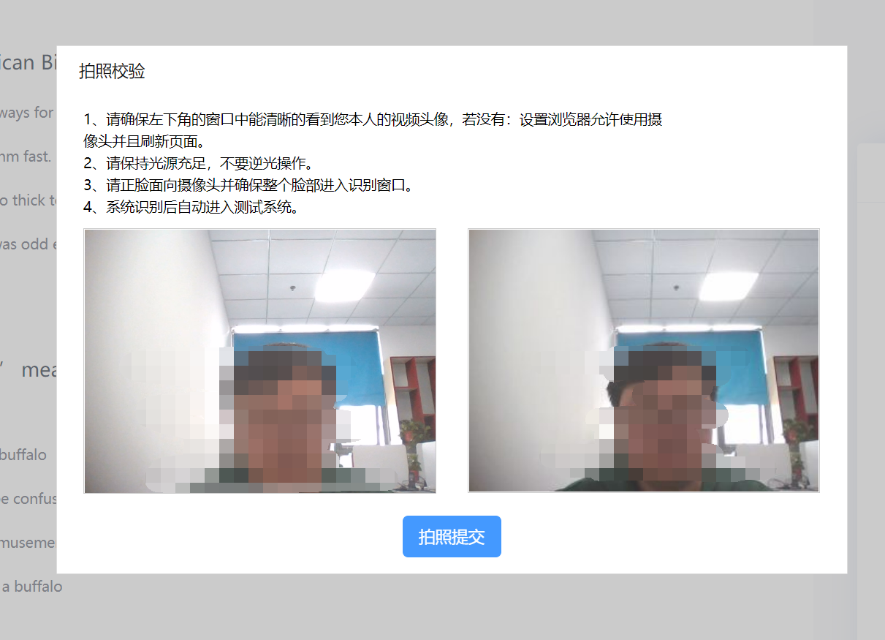

**二、手机端（学起PLUS）**

1、点击首页“在线考试”图标按钮进入在线考试页面，选择对应的考试批次可以查看对应的在线考试。

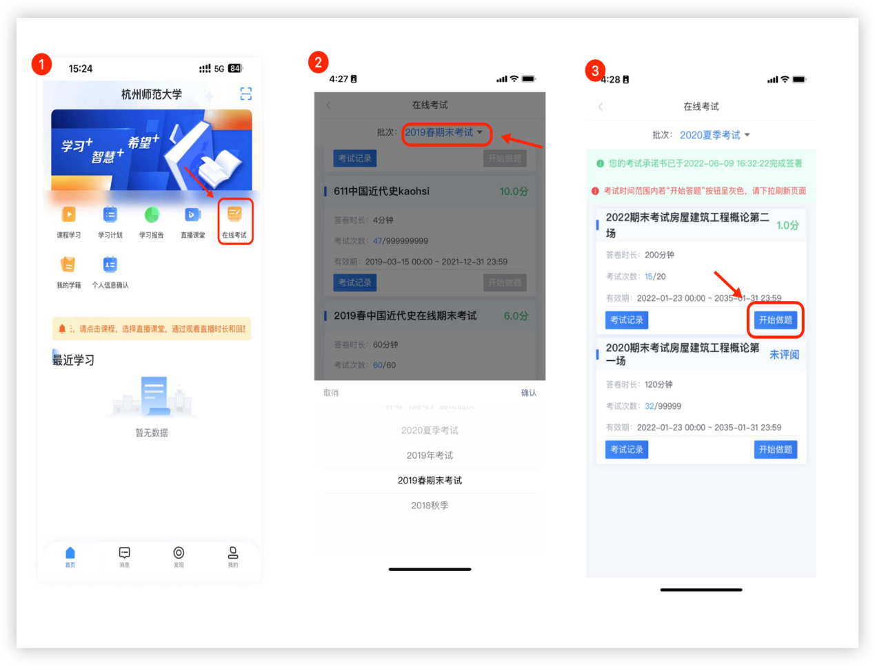

2、点击“开始答题”按钮进入考试页面，进行考前考前人脸识别。点击“开始拍照”后需要调用手机相机权限，点击“好”即可以拍照，将拍好的照片点击“上传验证“后系统会进行识别，如果识别失败，会弹出提示需重新拍照上传校验，若多次校验仍然失败，则可以强制进入考试，到时教师会在后台判断此次考试是否有效。

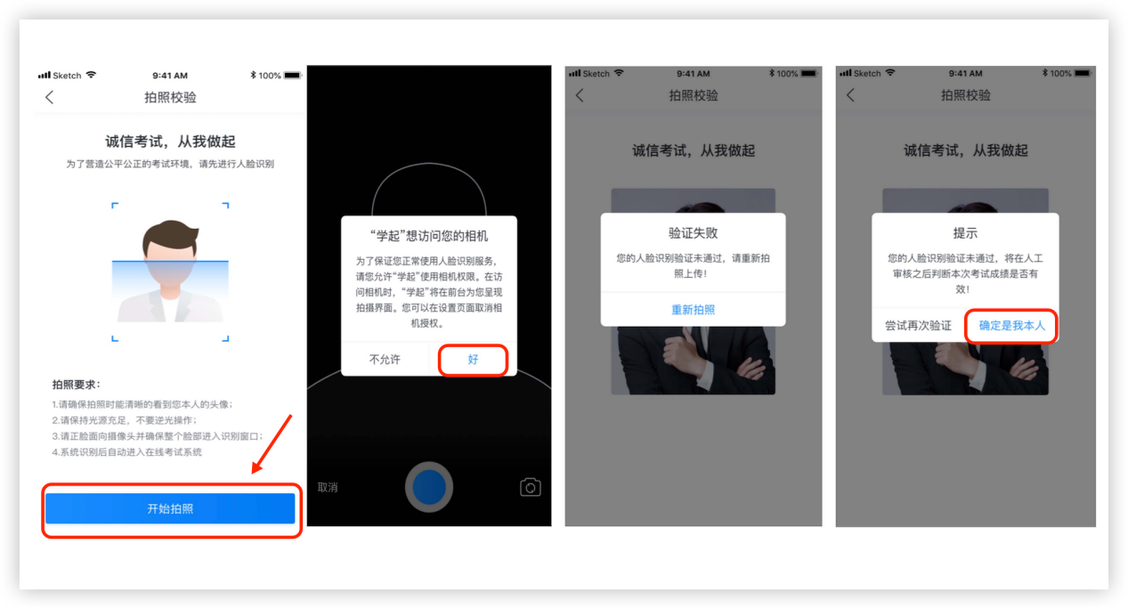

3、考试过程中系统也会随机自动抓拍人脸上传至系统。拍摄区域不可随意挪动位置，以免影响考试。

说明：考试过程中请不要随意退出考试页面，退出考试期间也在不停计时，到了考试时长未交卷系统会自动提交试卷。

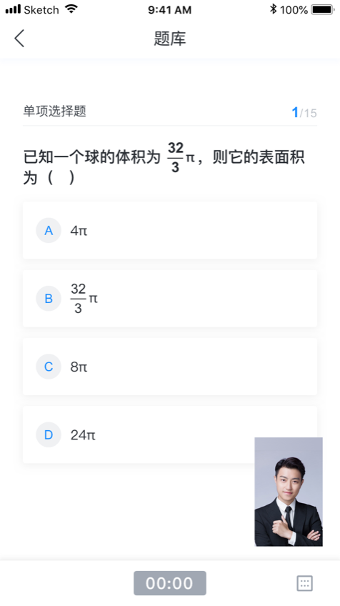

4、考试作答完成后点击“提交”按钮进行交卷，如果到了考试时间，没有点击提交试卷的话，系统会自动进行提交。人脸识别的考试在提交试卷时也需要进行人脸验证，操作步骤如同考前验证。

